## Pasta carbonara

(fornorska versjon)

**Du treng:** 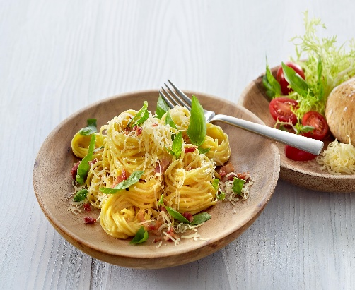

200 g bacon

2 stk eggeplommer

2 dl matfløte

1 fedd kvitløk

0,5 ts Pepper

0,5 ts oregano

Salt etter smak, til slutt

300 g Pasta f. eks. tagliatelle

**Slik gjer du:**

* 1. Finhakk kvitløk og del opp bacon i bitar.
  2. Mål opp matfløyte og sett klar.
  3. Finn fram tre små skåler og skill egga plomma frå kvita. Du bruker ei skål til å skilje dei i og tømmer ferdig plommer i ei skål og kviter i ei skål.
  4. Steik bacon i nokre minutt. La kvitløken steike med siste to minutta.
  5. Ha i matfløte og kok opp.
  6. Ha i pepper og oreagano og smak til om du treng meir salt.
  7. Dra steikepanna av plata og bland i eggeplommer. Då skal ikkje sausen koke meir.
  8. Kok pasta som angitt på pakken.
  9. Bland saus og pasta og server!